Indicaciones
Durante estas semanas desarrollarás un proyecto relacionado con “EL CALENTAMIENTO GLOBAL”, en donde juntos construiremos una cultura ambiental encaminada a proteger nuestro medio ambiente. Lee la ficha pedagógica y desarrolla las actividades. Si tienes dudas, comunícate con algún miembro de tu familia, tu docente, tutor/a, un profesional del DECE o un miembro del personal directivo de la institución.

Además, tenga en cuenta las siguientes recomendaciones:

- Realizar un seguimiento en el cumplimiento de las actividades a su representado.
- Guardar los trabajos realizados en el portafolio para su respectiva evaluación.
- Verificar que los Trabajos sean realizados completos y cuidando la presentación.
- Ante cualquier inquietud o duda que tengan sobre el desarrollo de las actividades, comunicarse con el docente.
- Enviar fotografía al WhatsApp como evidencia del trabajo realizado.
- Ingresar a la página web de la Institución Educativa para que descargue las fichas a ser trabajadas y observar el material complementario para la comprensión de las actividades a realizarse por parte del estudiante.

FICHA PEDAGÓGOCA DEL PROYECTO
Nombre del Proyecto
EL CALENTAMIENTO GLOBAL.
ACTIVIDADES SEMANA 1

Realice una lectura analítica y comprensiva sobre el tema: Potenciación de números reales y Notación Científica.

Potenciación de números reales

¿Qué son los exponentes?
Los exponentes son una forma de expresar la multiplicación de una expresión por sí misma un número determinado de veces.
Definición: $a^{n}=a∙a∙a…a$ (a multiplicado n veces).

Veamos algunos ejemplos:

$2^{3}=2∙2∙2$ (base: 2; exponente: 3)
$5^{7}=5∙5∙5∙5∙5∙5∙5$ (base: 5; exponente: 7)
$y^{6}=y∙y∙y∙y∙y∙y$ (base: y; exponente: 6)

Recordemos que:

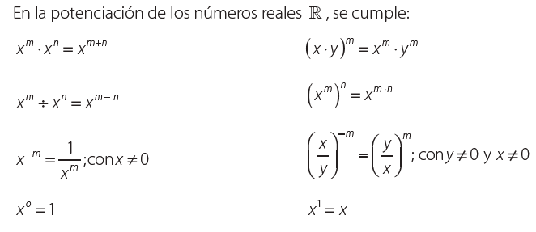

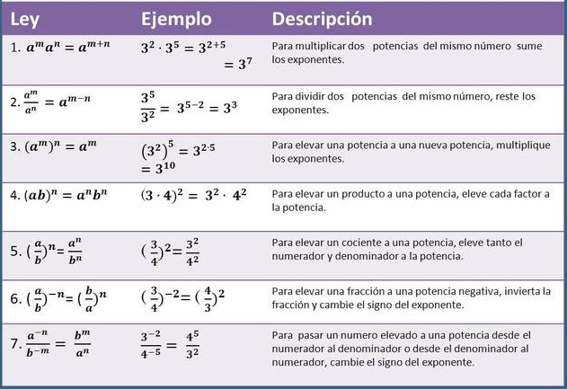

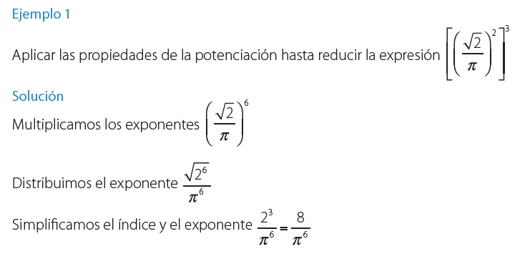

Notación Científica

Esta herramienta matemática sirve para expresar de una manera corta cantidades bastante grandes o bastante pequeñas, haciendo uso de un digito y la potenciación con base 10.

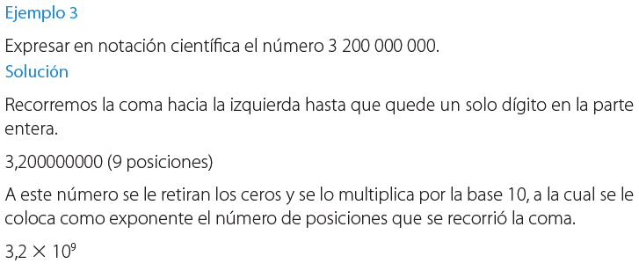

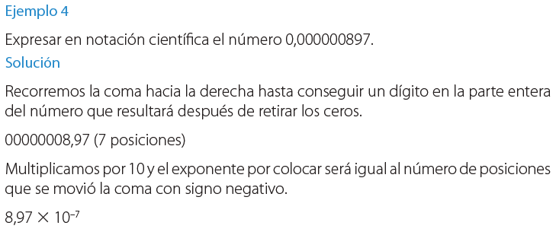

PROYECTO 3
SEMANA 1

Área: Matemática.
Tema: Potenciación de números reales y Notación Científica.
Nombre:
Curso: Noveno
Fecha:

- ¿Qué son los exponentes? (1pto.)

____________________________________________________________________________________________________________________________________________________________________________

- Subraye la respuesta correcta. (4pts.)

a) Al dividir potencias de igual base:

- Se dividen los exponentes.
- Se multiplican los exponentes.
- Se suman los exponentes.
- Se restan los exponentes.

b) Al elevar una potencia a otra potencia:

- Se multiplican los exponentes.
- Se suman los exponentes.
- Se restan los exponentes.
- Se dividen los exponentes.

c) Al multiplicar potencias de igual base:

- Se dividen los exponentes.
- Se suman los exponentes.
- Se multiplican los exponentes.
- Se restan los exponentes.

d) Al aplicar leyes de los exponentes a la expresión $b^{-4}$obtenemos.

- $\frac{1}{4}$

- $\frac{1}{b^{-4}}$

- $\frac{1}{b^{4}}$

- $\frac{1}{b^{-1}}$

- ¿Para qué sirve la notación científica? (1pto.)

____________________________________________________________________________________________________________________________________________________________________________

- ¿Aplica las propiedades de la potenciación y resuelva? (3 pts.)
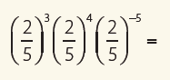

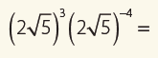

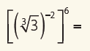

- Expresa las siguientes cantidades en notación científica: (3 pts.)

